 | 中華民國西藥代理商業同業公會  Chinese Association for Pharmaceutical Agents (CAPA)  TEL：（02）2502-7121，FAX：（02）2502-7153

總期數：第628期
會 訊
2012年第028期
(101.07.20）
本會訊同步刊載於公會網站http://www.capa.org.tw
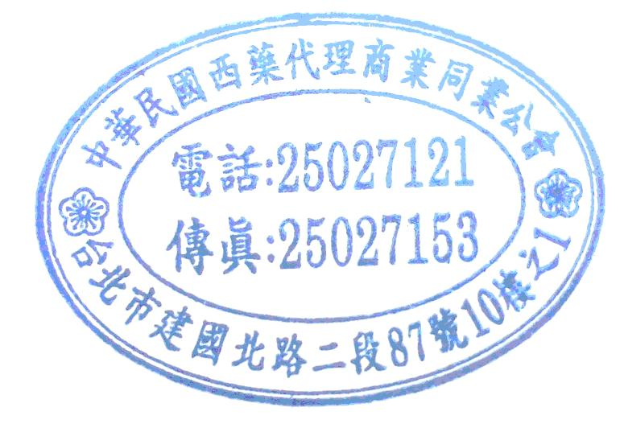
醫療政策相關訊息

＊本週最新訊息
- 立法院蘇清泉委員辦公室訂於101年7月17日(二)AM 09:30-12:00假立法院群賢樓會議室，召開【二代健保需要什麼樣的「健保會」？】公聽會，本公會由鄭文同業務常務、林榮宏主委、林世昌副主委代表出席。
＊近期最新訊息
- 台灣藥物經濟暨效果研究學會於1​01年9月2~4日假台北國際會議中心(台北市信義路五段1號)，主辦ISPOR第五屆亞太大會，點網址。
醫療院所相關訊息

＊本週最新訊息
- 藥業公協會訂於101年7月26日(四)下午15：00假TPADA會議室，召開藥業公協會聯席會議-台北市藥品招標案本公會由李智鴻主委、林雪洪副主委、顏素琴副主委代表出席。(改時間)
- 轉知屏基醫療財團法人屏東基督教醫院 102年度藥品競價公告，查詢網址。
- 轉知臺北市立聯合醫院治療乳癌及骨鬆症等2項藥品採購第二次公開招標公告，查詢網址。
- 藥業公協會訂於101年7月17日(二)上午10：00~12：00假TPADA會議室，召開藥業公協會聯席會議-藥品條碼案，本公會由顏秀明副主委代表出席，會議紀錄請上公會會訊網頁下載。
查驗登記相關訊息

＊本週最新訊息
- TFDA訂於101年7月20日(五)下午14：00假TFDA藥粧大樓B503會議室，召開研商「販售含麻黃素類製劑之指示藥品管理原則」會議，本公會由顏秀明副主委代表出席。
- 醫藥工業技術發展中心訂於101年7月31日(二) 9:00-17:00假台大集思會議中心米開朗基羅廳(台北市羅斯福路4 段85 號B1)，舉辦"BA/BE 試驗之國際發展現況與趨勢探討"課程，費用：2,000 元/人，報名網址。
- 台灣藥物品質協會訂於101年7月31日(二)15：30~17：10假台大醫院國際會議中心3樓301室(台北市徐州路2號)，舉辦101年「原料藥DMF管理制度實施方式研討會」，報名網址。
- 台灣藥物品質協會等訂於101年8月1日(星期三)下午2:00~5:30假三軍總醫院第一演講廳(台北市內湖區成功路二段325號地下一樓)，舉辦藥事論壇講座(第四十八屆)-藥品風險管理計畫(REMS/RMP)之現況及建言，報名網址。
- CDE訂於101年9月12~13日假台北市羅斯福路85號(鄰近捷運公館站2號出口)，舉辦2012『具利基候選藥物之可開發性策略』國際研討會，報名網址。
＊近期最新訊息
- CDE訂於101年7月26日10:30~15:00假醫藥品查驗中心第一會議室(台北市南港區忠孝東路六段465號3樓)，舉行兩場產學溝通會議，會議主題分別為"仿單格式規劃"與” 藥品上市後變更及展延整合規劃”，本公會由潘秀雲主委、張淑慧副主委、張淳淳委員代表出席。
原料藥相關訊息

＊本週最新訊息
- 台灣藥物品質協會訂於101年7月31日(二)15：30~17：10假台大醫院國際會議中心3樓301室(台北市徐州路2號)，舉辦101年「原料藥DMF管理制度實施方式研討會」，本會原料藥發展委員會蘇張和惠主委擔任講者，報名網址。
會務相關訊息

＊本週最新訊息
- 醫健會訂於101年7月26日(星期四)下午13:30 ~17:45假TICC台北國際會議中心103會議室 (台北市信義路五段1號)，舉辦「2012海峽兩岸生技醫健聯合交流論壇」，本公會由陳世雄理事長代表出席，活動網址。
- 全國商總訂於(高雄)101年8月10日假蓮潭國際會館103教室(高市崇德路801號)、(台北)101年8月14日假中華民國全國商業總會會議室(北市復興南路一段390號6樓)、(台中)101年9月11日假創旭智慧型金融服務中心教育訓練教室(中市英才路530號5樓之2)下午13：10~17：10，舉辦「公協會幹部服務業人才建立公平競爭機制研習會」，本公會由梁進盈祕書長代表出席。
＊近期最新訊息
- 2012 WSMI(World Self Medication Industry)亞太會議10/19-20即將在韓國舉行，查詢網址。
- 中華民國國際經濟合作協會訂於本(101)年8月10日(星期五)下午1時30分，假台北國際會議中心第103會議室(台北市信義路五段1號)，舉辦「白俄羅斯經貿商機研討會」，本公會由梁進盈秘書長代表出席，相關議程及報名表請上公會會訊網頁下載。
- 全國商總訂於101年10月19日~21日籌組「第九屆世界華商高峰會」代表團，相關議程及報名表請上公會會訊網頁下載。
- TPMMA訂於101年7月27日(五) 13:00至17:10假台大法學院霖澤館(台北市辛亥路與復興南路交叉點，台大辛亥路後門進入即達)，舉辦「高齡化醫療照護市場商機研討會」，本公會由翁源水監事會召集人代表出席，報名網址。
- TPMMA訂於101年7月24日(二) 09:30~17:00假臺大校友會館3樓A會議室(臺北市濟南路一段2之1號)，舉辦「議價談判」研討會-如何以雙贏思維贏得生意並獲得尊敬，相關網址。
訊息轉知

聯合發文
101.7.16 受文者：國防部軍醫局 函 本公會發文(101)全國西藥代雄字第096號
主旨：有關「國軍102-103年度藥品聯標共同供應契約(NB02001L)」吾等八大藥業公協會祈請依100-101年度招標文件方式辦理，另公開徵求相關之軍標審標及「品項遭刪除及核價議題提出疑義」之建議內容詳如說明段，敬請 查照。
※公函全文請上公會會訊網頁下載。
＊公會收文
行政院衛生署中央健康保險局
101.07.17 健保審字第1010005966A號 書函 本公會收文101380號(7月)
主旨：「全民健康保險藥品給付規定-第9章 抗癌瘤藥物Antineoplastics drugs 9.34.Sorafenib(如Nexavar)」部分規定，業經本局於中華民國101年7月17日以健保審字第1010005966號令修正發布，茲檢送發布令(含附件)各1份，請刊登行政院公報，請 查照。
※公函全文請上公會會訊網頁下載。
行政院衛生署食品藥物管理局
101.07.12 FDA藥字第1011405740號 書函 本公會收文101374號(7月)
主旨：函知有關請輸入自用原料藥之相關規範，詳如說明段，請轉知所屬會員週知，並務必遵循。請 查照。
※公函全文請上公會會訊網頁下載。
101.07.12 FDA藥字第1011404653號 公告 本公會收文101375號(7月)
主旨：公告修訂「原料藥查驗登記審查技術資料查檢表」草案。
※公函全文請上公會會訊網頁下載。
101.07.12 FDA藥字第1011404653號 公告 本公會收文101376號(7月)
主旨：公告修訂「原料藥主檔案技術資料查檢表」草案。
※公函全文請上公會會訊網頁下載。
101.07.12 FDA藥字第1011405748號 書函 本公會收文101377號(7月)
主旨：檢送含cefepime成分藥品之「藥品安全資訊風險溝通表」，請轉知所屬會員，請 查照。
※公函全文請上公會會訊網頁下載。
101.07.16 FDA器字第1011605312號 函 本公會收文101382號(7月)
主旨：補充說明第一等級醫療器材查驗登記及醫療器材製售證明書臨櫃申請相關事宜，並檢送本局「第一等級醫療器材臨櫃辦理須知事項」，請轉知所屬會員，請查照。
※公函全文請上公會會訊網頁下載。
101.07.19 FDA器字第1011605400號 函 本公會收文101384號(7月)
主旨：檢送本局於101年7月4日召開之101年度第2次「醫療器材法規及相關管理溝通討論會議」會議紀錄1份，請查照並轉知貴會會員知悉。
※公函全文請上公會會訊網頁下載。

